**Guía de estudio 8vo Básico**

**Número atómico y másico, Números cuánticos.**

Nombre: _________________________________________________ Curso: 8°_______

|  |
| --- |
| **OAC 1** Identificar y contrastar las características en el comportamiento de los electrones en el átomo como base del modelo atómico actual, considerando:   * Dualidad onda-partícula. * Números cuánticos. * Principio de incertidumbre de Heisenberg. * Principio de exclusión de Pauli. * Principio de mínima energía de Aufbau. * Regla de Hund. |

**Indicaciones:**

* Lea atentamente esta guía de estudio y luego desarrolle la guía de ejercicios.

**Estructura del átomo**

El átomo está conformado por un núcleo, que contiene los protones (partículas con carga positiva) y los neutrones (partículas neutras). Alrededor del núcleo se encuentran los niveles de energía, donde están ubicados los electrones (partículas con carga negativa), como se muestra en la siguiente imagen:

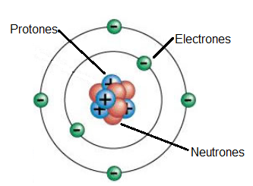

**Número Atómico (Z) y Número Másico (A)**

La identidad de un átomo está dada por el número de partículas que contiene. El número de protones que tiene el átomo en su núcleo, es lo que distingue a unos elementos químicos de otros. La cantidad de protones se llama **número atómico** y se representa con la letra **Z**. Se coloca como subíndice a la izquierda del símbolo del elemento correspondiente.

Donde:

**z X** Z: Número atómico

X: Símbolo del elemento

Por ejemplo, todos los átomos del elemento químico Sodio (Na) tienen 11 protones, eso indica que su Z=11, por lo tanto:

11Na

En sentido contrario, si un átomo presenta la notación: 17Cl, quiere decir que su Z= 17, por lo tanto, tiene 17 protones:

Si un átomo es neutro, tiene la **misma cantidad de protones y electrones**, entonces el número atómico representará la cantidad de protones y electrones:

Los **electrones** se representan a través del símbolo **e-.**

Los **protones** se simbolizan a través del símbolo **p+**.

**Ejemplo 1:** **12Mg**

Z = 12

p+ = 12

e- = 12

Por otra parte, el **número másico “A”** se define como “la suma de los protones y neutrones de un átomo”, es decir, la suma de todas las partículas que se encuentran en el núcleo.

El número másico se suele escribir como superíndice al lado izquierdo o derecho del símbolo del elemento:

Ejemplo: El A del Mg es 24, por lo tanto, la representación sería:

24Mg ó Mg24

Entonces, sabiendo que el “Z” del Mg es 12 y el “A” es 24, la notación o representación completa sería:

ó 12 24

Si para el Mg A=24 y Z=12, entonces:

Para saber la cantidad total de **neutrones**, se debe restar: A-Z, ya que, si A representa la suma de protones y neutrones, y Z representa a los protones, al restar ambos se obtendrá el número de neutrones.

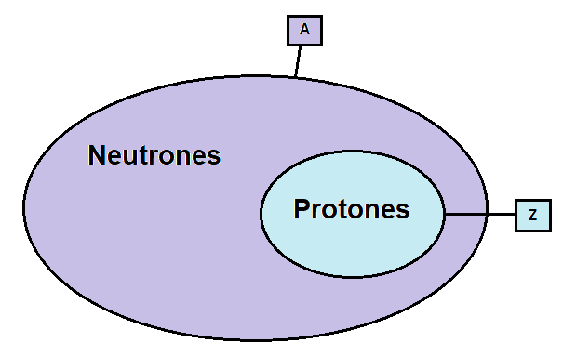

A - Z = neutrones

(protones + neutrones) - protones = neutrones

Así, para el ejemplo:

**p+= 12**

**e-= 12**

n = A – Z

n = 24 – 12

**n = 12**

**Ejemplo 2**: Para el ${}_{23}^{51}V$, Calcular cantidad de electrones, protones y neutrones.

A= 51 **p+= 23**

Z= 23 **e-= 23**

n = A – Z

n = 51 – 23

**n = 28**

**Ejemplo 3:** Determinar el Z y A y su representación, para el átomo de Cl que tiene 17 electrones, 17 protones y 18 neutrones.

p+= 17 **Z = 17 ${}_{17}^{35}{Cl}$**

e-= 17 A = p+ + n

n = 18 A = 17 + 18

**A = 35**

**Modelo Mecano Cuántico**

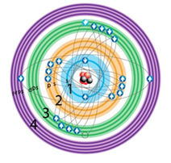En 1900, el físico alemán Max Planck plantea la siguiente hipótesis: “La energía sólo puede liberarse (o ser absorbida) por los átomos en paquetes discretos con un tamaño mínimo”.

Esos paquetes pequeños de energía se llamaron *cuantos*, de esta manera, se afirma que la energía está **cuantizada**, surgiendo así la **Teoría Cuántica.**

Basado en los fundamentos de la Teoría cuántica, en 1925, Scrhödinger y Heisenberg proponen el **Modelo Mecano Cuántico** del átomo, posterior al Modelo de Bohr.

Este modelo plantea la siguiente estructura de átomo: →

**El átomo está conformado por:**

**Niveles de Energía:** Son los estados energéticos en donde se pueden encontrar los electrones. En la figura, son las zonas de color morado, verde y anaranjado, lo que en el modelo de Bohr se llamaba “órbita”. Dentro de los niveles de energía, se encuentran los:

**Orbitales Atómico:** Es la zona donde existe una alta probabilidad de encontrar un electrón. Corresponden a zonas más pequeñas donde es más probable encontrar electrones.

Los orbitales atómicos son 4 y se nombran por las letras: s, p, d y f.

La forma que pueden presentar estos orbitales están representadas por las siguientes figuras:

Orbital s: De forma esférica, es el orbital de menor tamaño y menor energía.

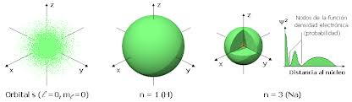Los orbitales son zonas de probabilidad, por lo tanto, no son regiones que se puedan definir por un trazo o una línea (figura de la izquierda), sin embargo, para simplificar el estudio, se suelen dibujar con trazos definidos (figura de la derecha).

Orbital p: Está dividido en 3 suborbitales, que son divisiones en función de su orientación en el plano, así tenemos el px (ubicado en el eje x), py (ubicado en el eje y) y pz (ubicado en el eje z).

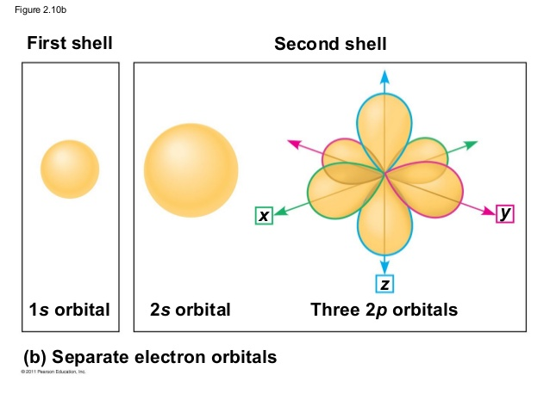

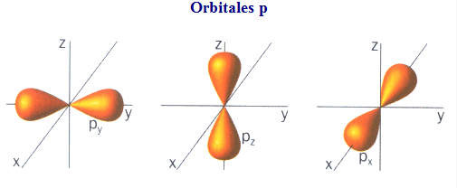

1. (b)

En la imagen de la izquierda (a), se observa el orbital p completo, en la imagen de la derecha (b) aparecen los 3 suborbitales que conforman el orbital p. Si juntamos los 3 suborbitales, se forma el orbital p completo.

|  |  |
| --- | --- |
| Orbital d: Presenta 5 suborbitales que conforman el orbita completo. Los suborbitales de “d” se nombran del 1 al 5: d1, d2, d3, d4, d5. | Orbital f: Presenta 7 suborbitales que conforman el orbital. Los suborbitales de “f” se nombran del 1 al 7: f1, f2, f3, f4, f5, f6, f7. |

Los electrones se van ubicando en estos orbitales hasta un máximo de dos electrones por suborbital, comenzando por los niveles más bajos, El siguiente cuadro resume la cantidad de suborbitales y electrones presentes en cada orbital:

|  |  |  |
| --- | --- | --- |
| **Orbital** | **Cantidad de suborbitales** | **Cantidad máxima de electrones** |
| s | 1 | 2 |
| p | 3 | 6 |
| d | 5 | 10 |
| f | 7 | 14 |

**Números Cuánticos**

Son valores numéricos que indican el tamaño y forma del orbital en el que se ubica el electrón. En otras palabras, los números cuánticos nos darán las coordenadas para saber dónde ingresó el **último electrón.**

Los números cuánticos son 4 y se designan por las letras minúsculas: n, l, m y s

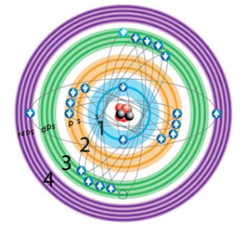**n: Número cuántico principal**

Los valores del número cuántico n indican el nivel de energía en el que se encuentra el electrón.

Los valores de n pueden ir de 1 hasta 7. En la imagen, se ve que el átomo representado tiene 4 niveles de energía (indicados con los números). Si el último electrón que ingresa a ese átomo, lo hace en el nivel 4, su valor de n es igual a 4 (n=4).

**l: Número cuántico angular o Número cuántico secundario**

Este número indica la forma que tienen los orbitales atómicos. Los valores del número cuántico l definen el tipo de orbital. Los valores de “l”, parten de cero hasta un número más bajo que n.

Por ejemplo, si el último electrón de un átomo ingresó al nivel 4 de energía, tendrá un n=4, entonces sus valores de “l” podrían ir de 0 hasta 3 (un valor menos de n o bien, n-1).

A cada orbital le corresponde un valor de l:

**orbital s 🡪 l=0**

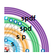**orbital p 🡪 l=1**

**orbital d 🡪 l=2**

**orbital f 🡪 l=3**

Entonces, si un átomo tiene, por ejemplo, 3 niveles de energía (n=3), sus valores de “l” podrían ser 0, 1 y 2. Eso significa que en el nivel 3 hay orbitales: s, p y d.

A cada átomo le corresponde un solo valor de l, que corresponderá al número correspondiente al orbital donde ingresó el último electrón.

En un nivel no puede haber más de un conjunto de cada tipo de orbital.

Ejemplo 1: Si el último electrón de un átomo ingresa al orbital p del nivel 2, sus números cuánticos “n” y “l” serán:

**n= 2** (que podría tener valores de “l” = 0 y 1, o sea, orbitales s y p)

**l= 1** (porque si el orbital es p, le corresponde un valor de l =1)

Ejemplo 2: Si un átomo tiene representación “4d” para su último electrón, sus números cuánticos n y l son:

**n = 4**

**l = 2**

**m: Número cuántico magnético**

Indica la cantidad de suborbitales existentes en cada orbital. Sus valores dependen del número cuántico “l” y van de -l a +l, pasando por el cero.

m toma 5 valores, por lo tanto, el orbital d puede tener 5 suborbitales.

Ejemplo: Si **l** = 2 (orbital d)

**m** = -2, -1, 0, +1, +2

El valor de m indicará en cuál de los 5 suborbitales del orbital “d” ingresó el último electrón:

m= -2 -1 0 +1 +2

d1 d2 d3 d4 d5

Por ejemplo, si el valor de m= -1, quiere decir que el último electrón ingresó al suborbital d2.

**s: Número cuántico de spín**

Indica el sentido de rotación del electrón alrededor de su propio eje. Los electrones pueden girar hacia la derecha o hacia la izquierda. El “s” indica en qué sentido de giro ingresa el último electrón y puede tomar solo dos valores: +1/2 o -1/2.

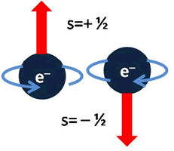

Si el electrón gira hacia la derecha, s= +1/2

Si el electrón gira hacia la izquierda, s= -1/2

El giro del electrón se simboliza a través de flechas hacia arriba y hacia abajo: ↑ ↓

**Principio de máxima multiplicidad o Regla de Hund**

Sostiene que “al existir orbitales de igual energía, la distribución más estable de electrones es la que tiene mayor número de spines paralelos”. Esto quiere decir que no puede haber en el mismo átomo dos electrones con el mismo spín.

Los electrones se ubican en el átomo llenando uno a uno cada suborbital con spín positivo (flecha hacia arriba). Cuando ya se han ocupado todos los suborbitales disponibles, se vuelve a rellenar, pero con espín negativo (flecha hacia abajo)

Ejemplo 1: Forma de llenar el orbital p con 3 electrones:

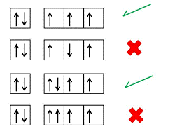

Se ubica cada electrón con la flecha hacia arriba (spín positivo).

El electrón del centro está con spín negativo lo que es incorrecto, ya que primero los electrones ingresan con spín positivo (hacia arriba).

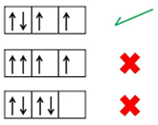Ejemplo 2: Forma de llenar el orbital p con 4 electrones:

Luego de haber ocupado los 3 espacios o suborbitales disponibles, se rellena desde el comienzo, pero con flecha hacia abajo (spín negativo).

El 4to electrón se ubica hacia arriba, con spín positivo, lo cual es incorrecto.

Se ubican 2 electrones hacia arriba y luego 2 hacia abajo, lo que es incorrecto, ya que se deben ocupar primero los 3 espacios disponibles.

**Electrón diferencial**

Corresponde al último electrón que ingresa al átomo. Su notación se establece de la siguiente manera:

Ejemplo: **3p5**

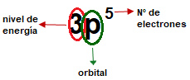

**¿Cómo se determinan los números cuánticos para el electrón diferencial?**

Ejemplo 3p5

1. **Se identifica el nivel de energía**, éste corresponderá al número cuántico principal “n”.

En el ejemplo, el nivel de energía es 3, por lo tanto:

**n= 3**

1. **Se identifica el orbital**, en este caso, el orbital es “d”, entonces el número cuántico secundario “l” corresponde a 2.

**l= 2**

1. **Se determinan los posibles valores para el número cuántico magnético “m”**.

Para este caso, como l= 2, los posibles valores para m son:

m: -2, -1, 0, +1, +2

1. **Se ubica la cantidad de electrones** en casilleros o líneas, correspondientes a cada valor de “m”, aplicando la Regla de Hund:

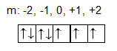

1. 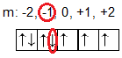**El último electrón en ingresar determina el valor de m.** En este ejemplo, el último electrón ingresó en el casillero -1, por lo tanto:

**m= -1**

1. **La dirección del último electrón determina el spín**. En este caso, el último electrón ingresó hacia abajo, por lo tanto:

**s= -1/2**

En resumen, los cuatro números cuánticos para el electrón diferencial 3p5 son:

**n= 3**

**l= 2**

**m= -1**

**s= -1/2**

**¿Cómo se determina la notación para el electrón diferencial si se tienen como dato los números cuánticos?**

Ejemplo:

**n= 5**

**l= 3**

**m= +2**

**s= +1/2**

1. **Se identifica el nivel de energía**. En este caso n=5, por lo tanto:

|  |
| --- |
| **5** |

1. **Se identifica el orbital** que corresponde al valor de “l” dado. En el ejemplo, l=3, entonces el orbital correspondiente es f.

|  |
| --- |
| **5f** |

1. **Se determinan los posibles valores de m**, dependiendo del valor de “l” dado. Como l=3:

m: -3, -2, -1, 0, +1, +2, +3

1. **Se identifica el valor de “m”** para determinar en qué casillero ingresará el último electrón.

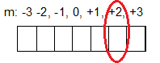

1. **Se identifica el valor de “s**”, para saber si el último electrón ingresa con spín positivo o negativo, es decir, hacia arriba o hacia abajo.

En este ejemplo, s= +1/2, entonces el último electrón ingresa hacia arriba.

1. **Se ubican los electrones en los casilleros**, aplicando Regla de Hund, hasta el casillero +2. Como se sabe que el último electrón ingresa hacia arriba, se llena una sola vez con electrones, o sea, no se vuelve a rellenar:

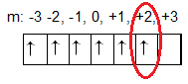

1. Finalmente, **se cuenta la cantidad de electrones** ubicados en los casilleros. En este caso, se ubicaron 6 electrones, por lo tanto:

Electrón diferencial:

|  |
| --- |
| **5f6** |